中共江门市蓬江区委宣传部关于志愿者服装

制作项目的采购公告

采购人中共江门市蓬江区委宣传部，现对订制志愿服（马甲）进行公开采购，欢迎符合要求的供应商前来报价。

一、采购项目概况

（一）按照甲方要求制作200件志愿服务（马甲），每个码数各制作50件（码数分别为：L、XL、XXL、XXXL）（下附设计图）。

（二）采购预算：9000元（含税价）。

（三）服务期限：服务期限自采购完成、签订合同之日起15个工作日内完成本项目。

二、供应商资格要求

（一）符合《中华人民共和国政府采购法》第二十二条规定，并承诺在参加本项采购活动前三年内，在经营活动中没有重大违法记录。

（二）中华人民共和国境内注册的企业法人，具有有效的营业执照。具有履行合同所必需的生产经营能力及售后服务能力。

（三）本项目不接受联合体报价。

三、报名方式

供应商把所需要提供的相关资料（包括但不限于供应商资格证明资料、授权委托书、委托代理人身份证复印件、项目报价书等，所有材料需加盖公章）以密封件形式送至（蓬江区建设二路18号）蓬江区人民政府7楼区委宣传部。若有多家供应商竞价，采购方综合考虑供应商的报价和相关服务工作经验和质量等，最终确定成交供应商并电话告知成交结果，未成交单位不再逐一通知。

四、本项目报价时间

请有意报价的供应商于2023年9月1日下午5时前提交报价资料，逾期不再接受报价，**报价时请附上样衣（样衣不作退回）**。

五、本次采购联系事项

采购人：中共江门市蓬江区委宣传部

报价联系人：莫小姐，电话：8229627

有关本次采购活动方面的问题，可电话联系。

中共江门市蓬江区委宣传部

2023年8月29日

附件：志愿者服装设计图

附件

志愿者服装设计图

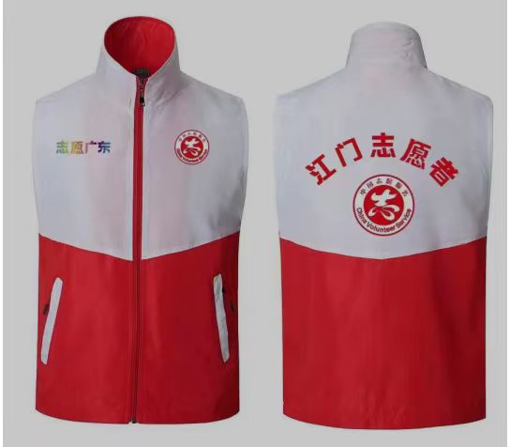

领型：翻领

衣门襟：拉链

口袋样式：侧缝插袋

材质成分：聚酯纤维100%